Календарно-тематическое планирование по АЛГЕБРЕ для 8 КЛАССА

№ | Тема | День недели | Источник информации | Контрольные задания
1 | Квадратный трёхчлен.  Квадрат өчбуын | понедельник | Алгебра.8 класс: учебник общеобраз.организацний / А.Г.Мерзляк, В.Б.Полонский, М.С.Якир -М.:Вента-Граф, 2018  Прочитать 180 стр., просмотреть решение примера 1  Решить №752(1,2) | Решить №753 (1,2)  Отправить на  Электронную почту kgg74@yandex.ru  Отправить до вторника
2 | Выделение полного квадрата в трехчлене.  Өчбуында тулы квадрат чыгару. | среда | 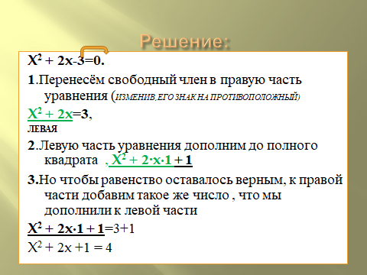  Посмотреть слайды и записать алгоритм решения в тетрадь  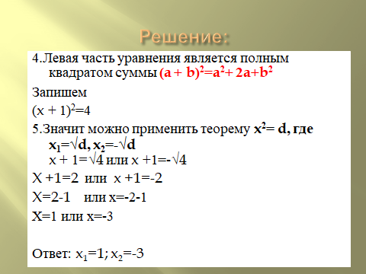 | Решить квадратное уравнение по алгоритму  х²- 4x-5=0  Отправить на  Электронную почту kgg74@yandex.ru  Отправить до 18.00
3 | Квадратный трёхчлен  Квадрат өчбуын | четверг | Алгебра.8 класс: учебник общеобраз.организацний / А.Г.Мерзляк, В.Б.Полонский, М.С.Якир -М.:Вента-Граф, 2018  Просмотреть решение примеров 2 и 3 на стр 182  Решить №757 -1 | Решить №758 (2)  №760 (1)  Отправить на  Электронную почту kgg74@yandex.ru  Отправить до вторника

